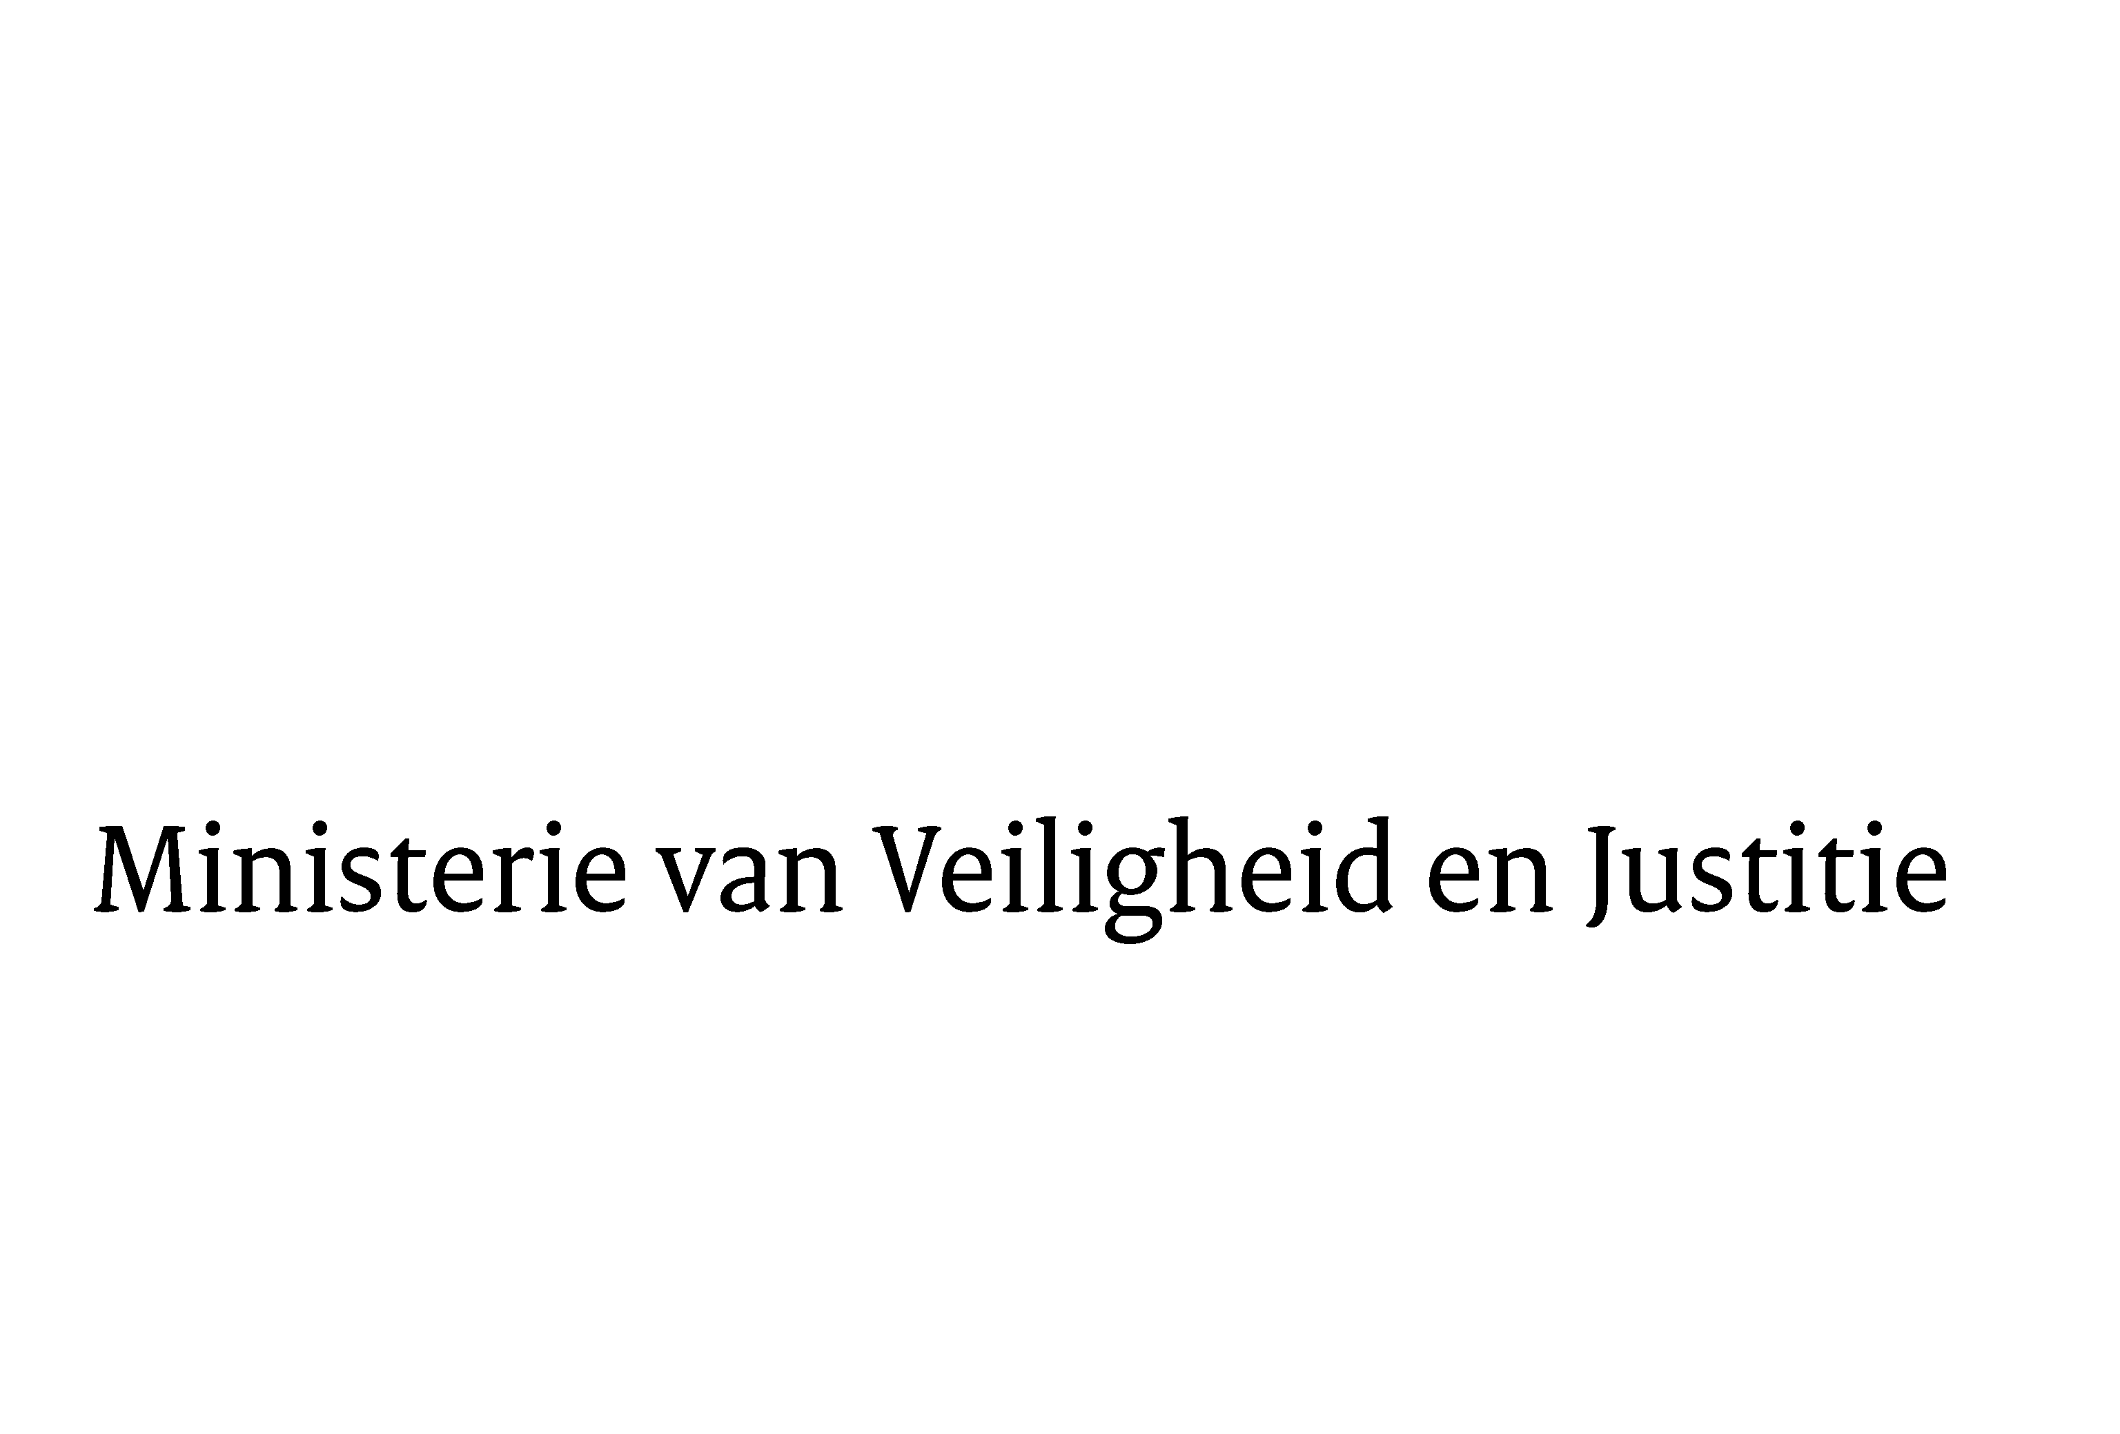
> Retouradres Postbus 20301 2500 EH Den Haag
Aan de Voorzitter van de Tweede Kamerder Staten-GeneraalPostbus 200182500 EA DEN HAAG

Datum | 29 juli 2013
Onderwerp | Uitstelbericht Kamervragen over herrie van politiehelicopters  Uitstelbericht Kamervragen over

Bureau Secretaris-Generaal

Schedeldoekshaven 100
2511 EX Den Haag
Postbus 20301
2500 EH Den Haag
www.rijksoverheid.nl/venj

Ons kenmerk
407305

Uw kenmerk
2013Z14583

Bij beantwoording de datum en ons kenmerk vermelden. Wilt u slechts één zaak in uw brief behandelen.

Hierbij bericht ik u, mede namens de Minister van Infrastructuur en Milieu, dat de schriftelijke vragen van de leden Paulus Jansen en Kooiman (beiden SP) over over herrie van politiehelicopters (ingezonden 5 juli 2013) niet binnen de gebruikelijke termijn kunnen worden beantwoord, aangezien nog niet alle benodigde informatie ontvangen is.
Ik streef ernaar de vragen zo spoedig mogelijk te beantwoorden.

De Staatssecretaris van Veiligheid en Justitie,
F. Teeven

